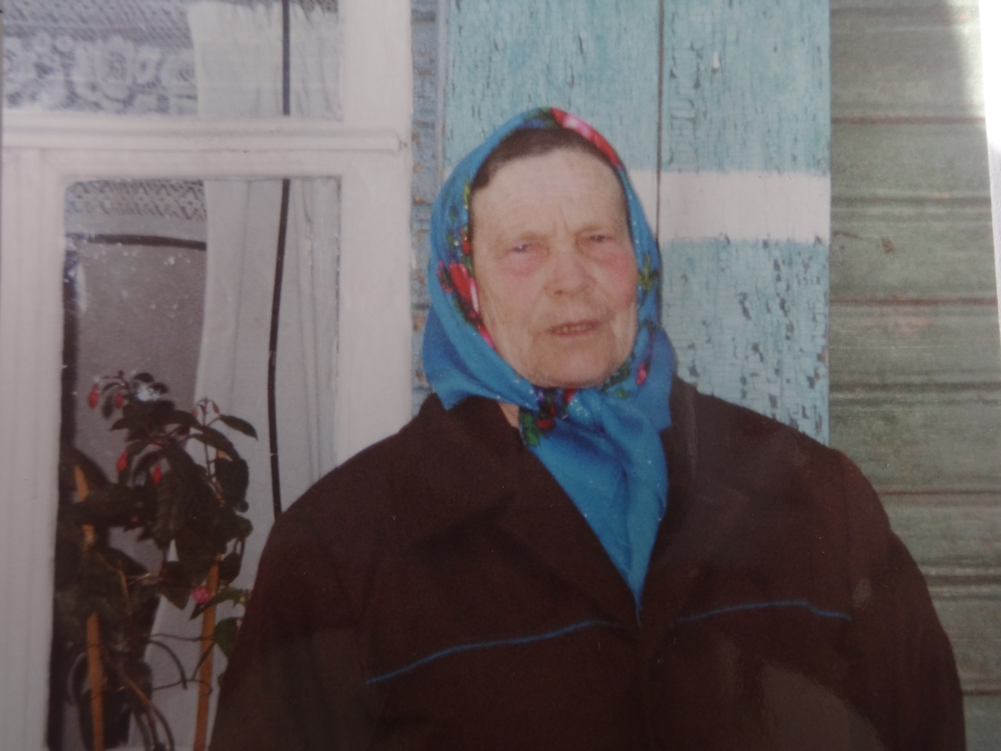

**Полубейцева Мария Романовна**

- труженица тыла .

Родилась 12 июня 1928 года в деревне Косолаповка (ныне село Вишневое) Петровского района. В 1941-1942 годах работала в родном колхозе «Завет Ленина» посыльным. 1943-1945 годы работала прицепщицей. В зимнее время от каждого колхоза посылали бригаду в город Петровск на сортировку семян. В составе этой бригады ежегодно работала на сортировке семян. Замуж вышла за участника Великой Отечественной Войны – Полубейцева Михаила Федоровича. Родила и воспитала вместе с мужем трех дочерей. В настоящее время находится на пенсии и проживает в селе Вишневое.

